поселения Малый Толкай | РАСПРОСТРАНЯЕТСЯ БЕСПЛАТНО  Газета основана 14.06.2010 г.
21мая 2018 года
№29 (188)
ОФИЦИАЛЬНОЕ
ОПУБЛИКОВАНИЕ

Информационный вестник Собрания представителей сельского поселения Малый Толкай
муниципального района Похвистневский Самарской области
Администрации сельского поселения Малый Толкай муниципального района Похвистневский Самарской области

Особый противопожарный режим!
В настоящее время постановлением правительства Самарской области в период с 16 апреля по 30 сентября 2018 года на всей территории области, установлен особый противопожарный режим, Государственное казенное учреждение Самарской области «Центр по делам гражданской обороны, пожарной безопасности и чрезвычайным ситуациям» обращает внимание жителей губернии на то, что: В данный период действуют правила противопожарного режима в РФ, утвержденные постановлением Правительства РФ от 25.04.2012 № 390, так же стоит вспомнить об изменениях внесенных 30 декабря прошлого года. В условиях особого противопожарного режима речь идет о запрете разведения костров и использования открытого огня на землях сельскохозяйственного назначения и землях запаса, в том числе при розжиге мангала для шашлыка на всей территории Самарской области. К тому же по новым правилам запрещается выбрасывать горячие шлак, уголь и золу, а также горящие окурки и спички во время движения железнодорожного подвижного состава и автомобильного транспорта в полосах отвода и охранных зонах дорог, а также на участках железнодорожных путей и автомобильных дорог. Доводы о том, что мангал, барбекюшница не являются источниками открытого огня не являются обоснованными, так как любое горение, в том числе горение древесного угля в жаровнях, особенно в процессе его розжига, сопровождается пламенным горением и несет повышенную угрозу возникновения пожара. Что касается безопасности палов травы, то вспомните резонансные события пожароопасного периода прошлых лет. В результате пожаров выгорели целые поселки, без крова остались сотни отравленных угарным газом и опаленных огнем людей. В подавляющей части населенных пунктов пожары возникали внутри, это и праздничные дни, когда люди начинали отдыхать, в том числе готовили шашлыки, а часть населенных пунктов загоралась от палов и пожогов сухой травы. При этом погодные условия, обусловленные сильными ветрами только способствовали усугублению ситуации. В таких моментах важно осознавать, что решение проблемы зависит от ответственного подхода каждого жителя.

********************************************************************************************************************
Единый портал государственных и муниципальных услуг
В соответствии с Федеральным законом от 27.07.2010 № 210-ФЗ «Об организации предоставления государственных и муниципальных услуг» заявление о предоставлении государственных услуг могут быть направлены в электронной форме. Сделать это можно с помощью интернета через единый портал государственных и муниципальных услуг (далее – ЕПГУ) – http://www.gosuslugi.ru. Единый портал государственных и муниципальных услуг это место предоставления информации о федеральных, региональных, муниципалтных услугах и функциях, ведомствах а также оказания услуг в электронном виде.
С помощью портала можно получить: услугу в электронном виде; информацию о государственной услуге, в том числе и о месте получения, стоимости, сроке оказания и форме документов, которые нужно будет приложить при оформлении услуги; информацию о видах государственных и муниципальных учреждениях.Официальные сайты:http://www.gosuslugi.ru – Единый портал государственных услуг.www.mvd.ru – МВД России www.63.mvd.ru – ГУ МВД России по Самарской области Основные плюсы ЕПГУ:
• Вся информация по услугам сосредоточена на единой информационной площадке.
• Для получения услуги необходимо предоставить только минимальное необходимый пакет документов – остальные документы ведомство, оказывающее услугу обязано, запросить самостоятельно.
• Доступ ко всем сведениям и функциям ЕПГУ бесплатный.
• Повышение качества и доступности государственных услуг.
• Минимизация коррупционных рисков.
• Устранение административных барьеров.
• Контроль и мониторинг процесса исполнения государственных услуг.
• Подача заявлений не зависит от времени суток.
• Возможность записи на приём в ведомство, оказывающее услугу, во избежание необходимости тратить время в очереди.
Способы регистрации на ЕПГУ можно найти в разделе «Справочная информация -> «Обучающие видеоролики» -> «Как зарегистрироваться и зайти на портал».После регистрации необходимо зайти в личный кабинет, ввести код активации. Пройти авторизацию (ввести логин и пароль). Выбрать интересующую вас государственную услугу одним из доступных способов. Можно ввести в строке поиска наименование услуги, либо зайти в раздел «Электронные услуги» выбрать «Министерство внутренних дел» и государственную услугу по её наименованию «Выдача справок о наличии (отсутствии) судимости и (или) факта уголовного преследования, либо о прекращении уголовного преследования». После выбора государственной услуги Вам станут доступны её описание и список документов, необходимых для её получения.
Для получения понадобятся электронные копии всех заполненных страниц паспорта, поэтому целесообразно заранее отсканировать эти страницы.
После изучения описания государственной услуги необходимо нажать кнопку «Получить услугу» -> «Далее»
На открывшейся странице вам будет предложено указать сведения, необходимые для получения государственной услуги, а также загрузить отсканированные страницы необходимых документов.
Следующим этапом Вам будет предложено указать способ получения сообщения о статусе вашей заявки
Следует заметить, что настройка способа получения уведомлений выполняется в личном кабинете. Здесь же можно отследить и статус Ваших заявок.
Если Вы правильно оформили заявление на получение государственной услуги, Вам в течении 1 рабочих суток с момента получения заявления будет направлено сообщение о времени , месте и порядке её получения. При наличии замечаний по оформлению, Вас также известят об этом.
Информация, необходимая для успешной регистрации на портале государственных услуг.
Список всего необходимого для регистрации на портале государственных услуг:
1. Паспорт гражданина РФ.
2. Страховое свидетельство государственного пенсионного страхования (СНИЛС).
3. Свидетельство о постановке на учёт в налоговом органе физического лица по месту жительства на территории Российской Федерации (ИНН),
4. Мобильный телефон, номер которого ранее не использовался при регистрации на портале государственных услуг.
5. Адрес электронной почты, который ранее не использовался при регистрации на портале государственных услуг.
ВАЖНО!!!
Если у вас в настоящее время отсутствует какая-либо информация или документы из списка, то рекомендуется заняться их поиском перед тем, как переходить к процедуре дальнейшей регистрации. Адреса электронной почты и номера сотового телефона необходимы для информирования Вас о ходе выполнения административных процедур по предоставлению государственной услуги.
МО МВД России
«Похвистневский»
(г. Похвистнево, ул. Советская, 4)
- по выдаче справки о наличии (отсутствии) судимости и (или) факта уголовного преследования, либо о прекращении уголовного преследования;
- проведению добровольной государственной дактилоскопической регистрации в Российской Федерации.
График приёма граждан:
Понедельник, среда –
с 10:00 до 13:00.
Основные ошибки при подаче заявлений на оказание услуг в электронном виде:
- отсутствие сведений об изменении установочных данных заявителя (Ранее имевшиеся ФИО);
- отсутствие регионов Российской Федерации, в которых проживал или пребывал заявитель ранее, в том числе проходил службу в Советской Армии и Вооружённых силах Российской Федерации;
- сканирование файлов с высокой степенью разрешения. Объёмные файлы не пропускает портал государственных услуг (рекомендуемое разрешение сканера при сканировании документов 100dpi);
- предоставление вместо документов, удостоверяющих личность, фотографий из личного архива заявителя.
Процесс регистрации на портале государственных услуг, получение услуги в электронной форме прост и доступен каждому.
Регистрация происходит в виде заполнения анкетных форм, предлагаемых порталом.

********************************************************************************************************************
Филиал федерального государственного бюджетного учреждения «Федеральная кадастровая палата Федеральной службы государственной регистрации, кадастра и картографии» по Самарской области

г. Самара, ул. Ленинская, 25а,
e-mail: pr_fkp@mail.ru, twitter: @pr_fkp, www.kadastr.ru
ПРЕСС-РЕЛИЗ 4.05.2018 г.
В Самарской области растет спрос на электронные подписи
За четыре месяца этого года региональная Кадастровая палата выпустила порядка 550 сертификатов.
Удостоверяющий центр учреждения приступил к выдаче сертификатов ключей проверки электронной подписи больше года назад, и с тех пор число запросов на их получение становится только больше, что вполне объяснимо. Дело в том, что электронная подпись зачастую является необходимым условием предоставления той или иной государственной услуги в электронном виде. С каждым годом объем электронных обращений из-за их дешевизны и коротких сроков отработки растет, пропорционально ему увеличивается и спрос на электронные подписи.
Сертификаты, выдаваемые Удостоверяющим центром ФГБУ «ФКП Росреестра», позволяют получить доступ ко всем сервисам и функциям портала Госуслуг, а также личного кабинета правообладателя портала Росреестра. Они помогут своему обладателю в режиме «онлайн» поставить объект недвижимости на кадастровый учет, зарегистрировать право собственности на него, получить сведения из Единого государственного реестра недвижимости, подать налоговую декларацию, поставить автомобиль на учет, получить ИHH и пр. Следует отметить, что документы с электронной подписью защищены от подделки. Электронный документ, заверенный квалифицированным сертификатом ключа проверки электронной подписи, имеет юридическую силу, аналогичную бумажному варианту.
Оформить сертификат можно через сайт Удостоверяющего центра Федеральной кадастровой палаты (uc.kadastr.ru). Обращение через Интернет значительно упростит процедуру и сэкономит время собственника, поскольку в этом случае не придется несколько раз приходить в офис. После подачи заявки и оплаты услуги придет приглашение посетить Кадастровую палату Самарской области для подтверждения личности заявителя. Сегодня жители губернии могут это сделать в офисах учреждения, расположенных в Самаре, Тольятти и Нефтегорске, вскоре такая возможность появится на территории всего региона. Через 30 минут после посещения офиса сертификат ключа проверки электронной подписи будет доступен для скачивания в личном кабинете. Стоимость электронной подписи сроком действия на 15 месяцев – 700 рублей, меньше 50 рублей в месяц.

********************************************************************************************************************

Филиал федерального государственного бюджетного учреждения «Федеральная кадастровая палата Федеральной службы государственной регистрации, кадастра и картографии» по Самарской области г. Самара, ул. Ленинская, 25а, e-mail: pr_fkp@mail.ru, twitter: @pr_fkp, www.kadastr.ru

ПРЕСС-РЕЛИЗ
11.05.2018 г.
Снес объект – сними с учета
Кадастровая палата региона напоминает жителям Самарской области, что перед началом строительства любого нового объекта недвижимости на месте ранее уничтоженного, собственнику необходимо снять предыдущий с кадастрового учёта.
Если этого не сделать, то оформить новое здание или строение, сделав его, таким образом, частью гражданского оборота недвижимости, будет существенней сложнее. А это значит, что могут возникнуть серьезные трудности с продажей, дарением или передачей такой недвижимости по наследству.
Снятие объекта недвижимости с кадастрового учёта осуществляется на основании заявления собственника и акта обследования. За подготовкой этого документа нужно обратиться к кадастровому инженеру. Выбрать специалиста поможет регулярно обновляемый рейтинг кадастровых инженеров, который размещен на портале Росреестра (rosreestr.ru). После того, как пакет необходимых документов будет сформирован, правообладателю нужно сдать его в любой удобный офис многофункционального центра региона. Кроме того, Кадастровая палата Самарской области напоминает о возможности удаленной подачи обращения в электронном виде посредством официального портала Росреестра. Для этого собственнику потребуется регистрации на сайте Госуслуги.ру, а также электронная подпись.

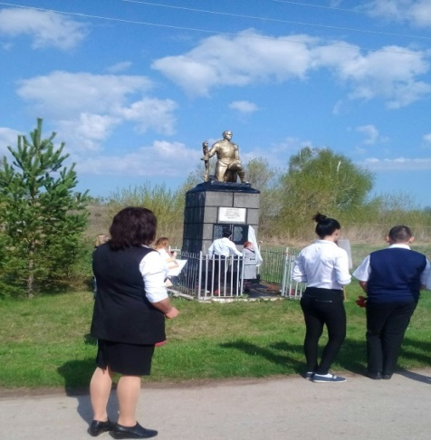
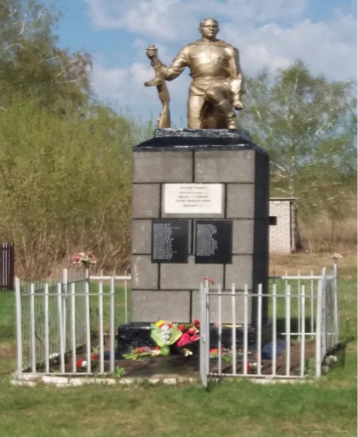
9 МАЯ было долгожданное открытие «Мемориальной Доски» в поселке Передовка. Жители Передовки своими силами за счет целевых сборов смогли воплотить в жизнь мечту односельчан старшего поколения о «Мемориальной доске» с фамилиями воинов погибших в Великой Отечественной Войне. На торжественном открытие «Мемориальной доски», в числе гостей присутствовали Тукмакова М.В.,Максаева М.А. и глава поселения Дерюжова И.Т.

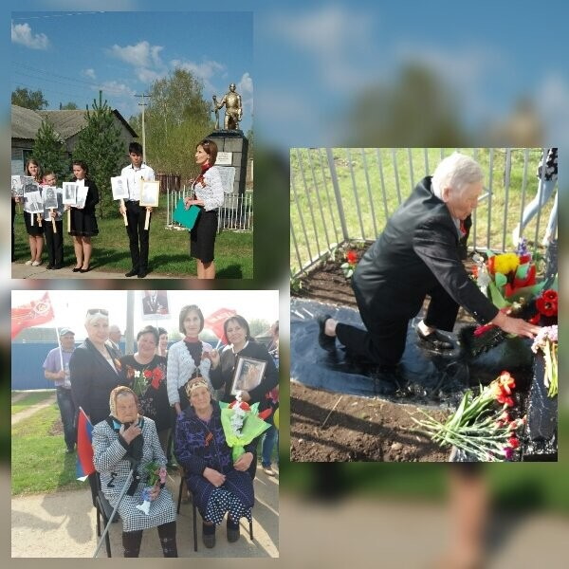
На територии сельского поселения Малый Толкай утро 9 Мая началось с шествия «Бессмертного полка». Около 150 человек несли портреты своих близких – участников боев Великой Отечественной войны к памятнику погибшим воинам. Затем митинг, посвященный 73-й годовщине Победы над фашистскими захватчиками, открыла глава Малого Толкая Дерюжова И.Т. , которая напомнила собравшимся о том, какой страшной была эта самая кровопролитная в истории человечества война, какие жертвы понес наш народ, защищая Родину от фашизма. Со словами поздравления выступила Максаева М.А.
Школьники в почетном карауле сменяли друг друга. Минутой молчания почтили память всех участников войны.
Еще одна страница очередной годовщины Великой Победы позади, поэтому администрация Малого Толкая благодарит всех участников митингов, посвященных празднованию 73-й годовщины Победы за память и неравнодушие. Вот таким был самый главный праздник в год — настоящим, искренним, теплым и душевным.

***********************************************************
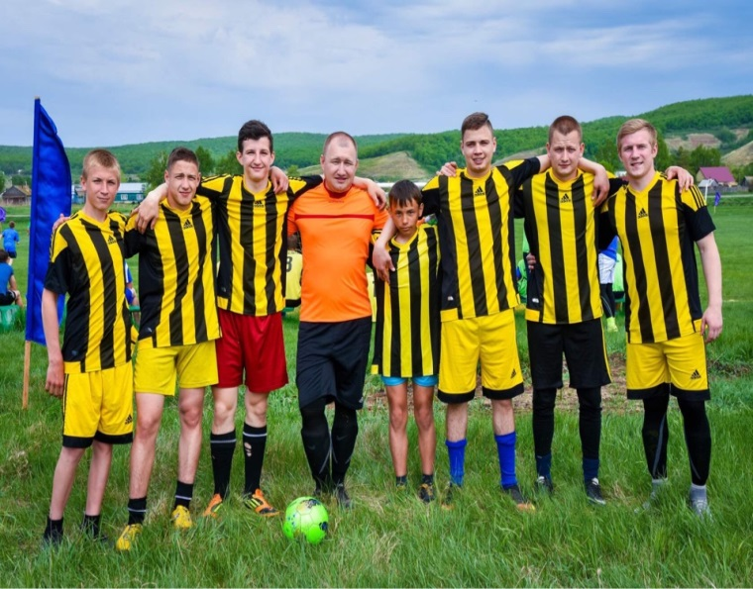
19 Мая 2018г в сельском поселении Бодьшой Толкай было открытие летнего футбола. Поздравим нашу команду занявшую второе место по футболу. Молодцы ребята.

Поздравляем с серебряной победой на соревнованиях! Будьте всегда лидером, достигай максимальных высот, развивайтесь и не останавливайтесь на уже достигнутом. Впереди много побед и работы над собой. Будь примером для подражания и завоевывате все новые лидерские позиции!

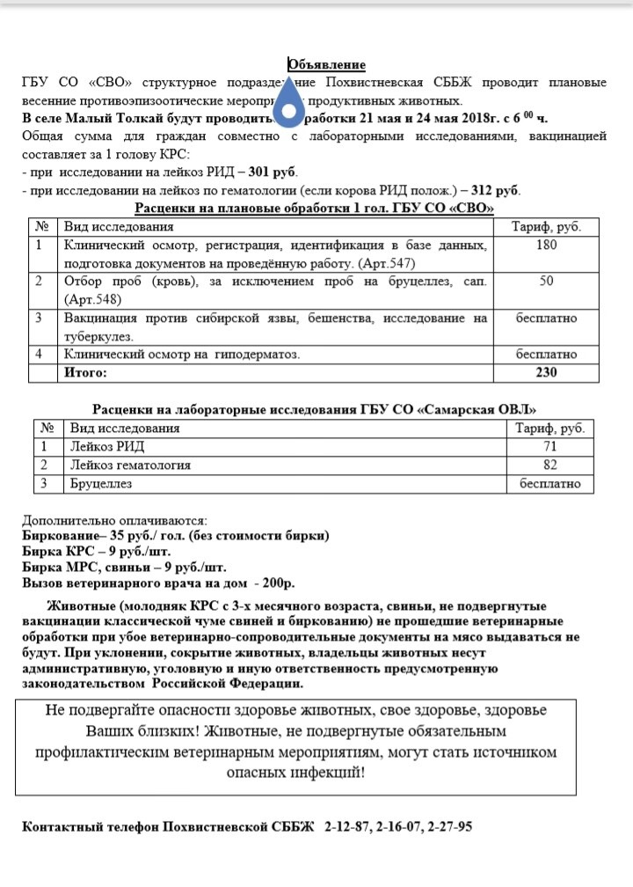
********************************************************************************************************************

ОБЪЯВЛЕНИЕ

23 МАЯ на территории
Малый Толкай будет передвижная Флюорография.

Учредители: Администрация сельского поселения Малый Толкай муниципального района Похвистневский Самарской области и Собрание представителей сельского поселения Малый Толкай муниципального района Похвистневский Самарской области.
Издатель: Администрация сельского поселения Малый Толкай муниципального района Похвистневский Самарской области
Адрес: Самарская область, Похвистневский район, село Малый Толкай, ул. Молодежна,2 тел. 8(846-56) 54-1-40 | Тираж 100 экз. Подписано в печать | Редактор  Никишкина О.М.

